Pockies lanceert collectie van 100% biologisch gekamd katoen
Pockies, bekend van de boxershort met zakken, lanceert vandaag een volledige collectie gemaakt van 100% biologisch katoen. Naast onderbroeken verschijnen er ook pyjamabroeken, djellaba’s en slaapmaskers op de website van het merk. Vandaag om 12:00 staat de hele collectie online.

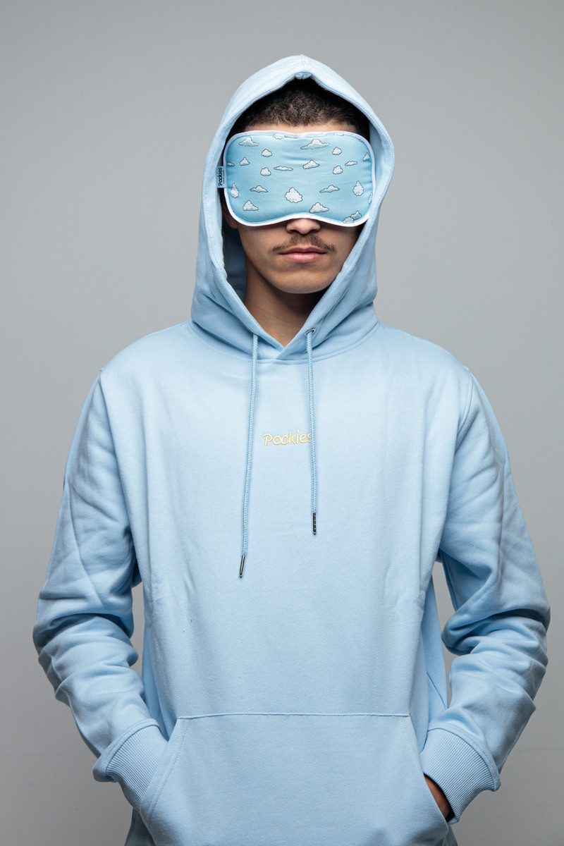

Uitgebreid getest

Het bedrijf kwam eerder dit jaar al met t-shirts en truien van biologisch katoen, maar het duurde nog even voordat hun
core product
- de boxershort met zakken - aan de beurt was. “We wilden zowel vooruit gaan op de kwaliteit van de stof als op het duurzame aspect,” vertelt oprichter Michiel Dicker. “Onze zoektocht kwam uit bij gekamd katoen dat zo zacht is dat het alpaca’s en babybillen van de troon stoot.” Na uitgebreid testen durfde het bedrijf de stap naar de nieuwe stof aan. “We hebben de kleding gewassen, gegooid, gestreken en gedragen om er zeker van te zijn dat het goed is!”
Zwembroeken gemaakt van plastic flessen

Nog niet alle producten van Pockies zijn op dit moment gemaakt van duurzamere alternatieven. “We hebben nog een deel oude collectie liggen, maar alles wat nu gemaakt wordt zal een groenere inslag hebben” vertelt Dicker. Zo is het bedrijf bezig met zwembroeken gemaakt van recyclede pet flessen. Ongeveer 8 flessen gaan er in een zwembroek. “Deze zullen we ergens volgend jaar lanceren, als de zon weer begint te schijnen!”
Over Pockies

Pockies begon in 2015 als een grap onder drie studenten. Een van de huidige eigenaren (Michiel Dicker) lag in een ‘normale’ boxershort op de bank. Toen hij nergens zijn telefoon kwijt kon vroeg hij zich hardop af: “Waarom hebben boxershorts geen zakken?” De andere twee eigenaren (Karel Bosman en Rob ten Hoove) zagen wel iets in het idee en het bedrijfje was geboren.

Noot voor de redactie, niet ter publicatie

Meer informatie over de Donut X-Clusive 90 of een interview met Pockies-oprichter Michiel Dicker? Neem contact op met Michiel Dicker via
michiel@pockies.com
of +31(0)621715581
.

Over: Pockies
Pockies begon in 2015 als een grap onder drie studenten. Een van de huidige eigenaren (Michiel Dicker) lag in een ‘normale’ boxershort op de bank. Toen hij nergens zijn telefoon kwijt kon vroeg hij zich hardop af: “Waarom hebben boxershorts geen zakken?” De andere twee eigenaren (Karel Bosman en Rob ten Hoove) zagen wel iets in het idee en het bedrijfje was geboren.

Newsroom
Bekijk het volledige persbericht inclusief meer foto's en video's in onze Newsroom.
Bekijk het volledige persbericht
Bekijk alle voorgaande persberichten

Contact informatie
Naam: Michiel Dicker
Functie: Oprichter
E-mail: michiel@pockies.com
Telefoon: 06-21715581

